РОССИЙСКАЯ ФЕДЕРАЦИЯ

КИРОВСКАЯ ОБЛАСТЬ

КИРОВО-ЧЕПЕЦКИЙ РАЙОН

ПАСПОРТ

муниципального образования-

ПАСЕГОВСКОЕ СЕЛЬСКОЕ ПОСЕЛЕНИЕ

Дата образования - 29 декабря 2005 года

Территория - 182,25 кв. км

Административный
центр - село Пасегово

Январь 2012 год

2

Общая информация о муниципальном образовании.

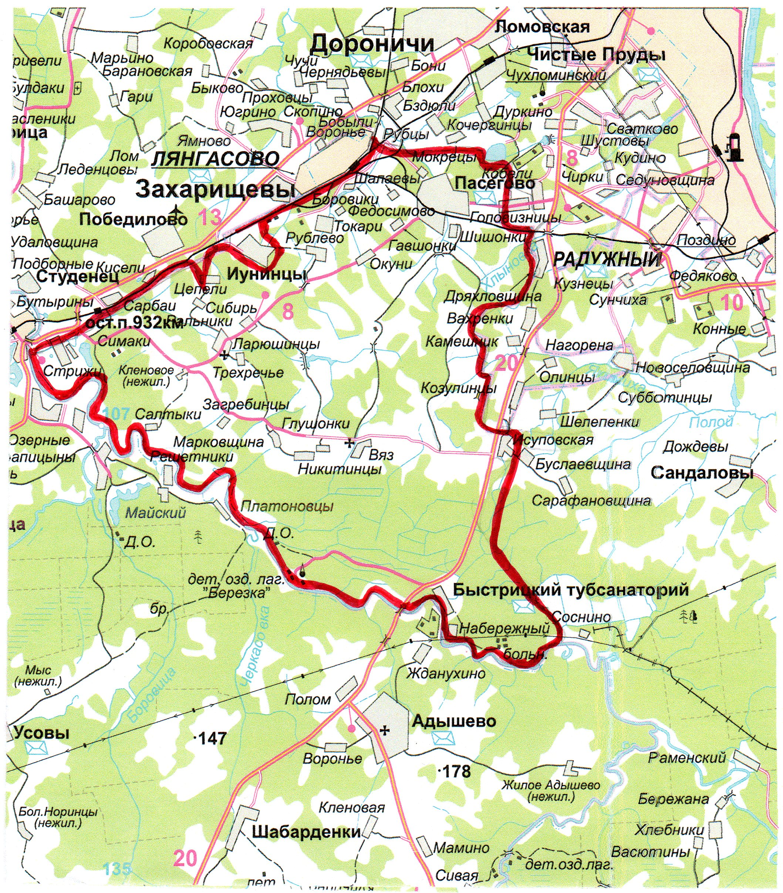

Таблица основных показателей

Жителей - 3359 человек, (в летнее время, с учетом дачников) до
10000 человек

Предприятий, организаций – 30

Крупных и средних промышленных предприятий - 3

Крупных и средних сельскохозяйственных предприятий – 1

Автомобильных дорог с твердым покрытием - 20 км

Предприятий малого бизнеса - 18

Лесничеств - 2

Школ - 1

Медицинское учреждение - 1

Детских дошкольных учреждений - 2

Учреждений культуры - - 3

Народных коллективов - нет

Спортивные площадки - - 2

Памятников истории и архитектуры - 2

Действующих церковных приходов - -1

Санаториев - 1

Водоемов - 4

ГЕОГРАФИЧЕСКОЕ ПОЛОЖЕНИЕ.
АДМИНИСТРАТИВНО-ТЕРРИТОРИАЛЬНОЕ ДЕЛЕНИЕ.
НАСЕЛЕНИЕ.
- Географическое положение.
Пасеговское сельское поселение (общей площадью- 182,25 кв.км), является частью Кирово-Чепецкого района, входит в состав восточного района центральной агроклиматической зоны России.
Рельеф местности на территории сельского поселения холмистый. Почвы дерново-подзолистые, по механическому составу - супесчаные. Травянистая растительность на сенокосных и пастбищных угодьях представлена дикорастущими травами. Лесная растительность представлена елово- пихтовыми лесами, а также лиственными – березовыми.
Климат зоны расположения поселения умеренно-теплый, вегетационный период – 157-160 дней, средняя продолжительность безморозного периода 115-120 дней. Расчетная температура – 34 градуса зимой, + 18 –летом. Среднегодовое количество осадков 525 мм, максимальная глубина промерзания грунта 235 мм. Господствующее направление ветров - юго-западное.
Центром Пасеговского сельского поселения является село Пасегово. Село расположено к юго-западу от областного центра , в 14 км от него. Селу более 380 лет (начало летописи -1626 год). В селе имеется памятник истории и архитектуры российского значения - Знаменско - Богородицкая церковь(1726 г.).

С северо-востока и северо- запада граничит с Ленинским районом города Кирова , а с юга, юго-запада и юго-востока - с Оричевским районом.

- Административно-территориальное устройство.

Наименование  Муниципальногообразования | Населенные пункты
Наименование  Муниципальногообразования | Название | Количество жителей
Пасеговское  Сельское  Поселение | Дер.Боровики | 24
Пасеговское  Сельское  Поселение | Пос.Быстрицкий тубсанаторий | 192
Пасеговское  Сельское  Поселение | Дер.Водокачка | -
Пасеговское  Сельское  Поселение | Село Вяз | 8
Пасеговское  Сельское  Поселение | Дер.Гавшонки | 1
Пасеговское  Сельское  Поселение | Дер.Глушонки | 16
Пасеговское  Сельское  Поселение | Дер.Головизнинцы | 40
Пасеговское  Сельское  Поселение | Дер.Загребинцы | -
Пасеговское  Сельское  Поселение | Дер.Исуповская | 17
Пасеговское  Сельское  Поселение | Дер.Кучумощина | -
Пасеговское  Сельское  Поселение | Дер.Ларюшинцы | 4
Пасеговское  Сельское  Поселение | Дер.Марковщина | 5
Пасеговское  Сельское  Поселение | Дер.Мокрецы | 22
Пасеговское  Сельское  Поселение | Пос.Набережный | 45
Пасеговское  Сельское  Поселение | Дер.Никитинцы | -
Пасеговское  Сельское  Поселение | Дер.Окуни | 3
Пасеговское  Сельское  Поселение | Село Пасегово | 2807
Пасеговское  Сельское  Поселение | Дер.Ральники | -
Пасеговское  Сельское  Поселение | Дер.Репинцы | -
Пасеговское  Сельское  Поселение | Дер.Рублево | 4
Пасеговское  Сельское  Поселение | Дер.Садаковы | -
Пасеговское  Сельское  Поселение | Дер.Салтыки | 3
Пасеговское  Сельское  Поселение | Дер.Сибирь | 28
Пасеговское  Сельское  Поселение | Дер.Симаки | 4
Пасеговское  Сельское  Поселение | Дер.Сиротские | -
Пасеговское  Сельское  Поселение | Дер.Скопинцы | 16
Пасеговское  Сельское  Поселение | Дер.Степановы | 3
Пасеговское  Сельское  Поселение | Дер.Стрижи | 24
Пасеговское  Сельское  Поселение | Дер.Токари | 34
Пасеговское  Сельское  Поселение | Село Трехречье | 14
Пасеговское  Сельское  Поселение | Дер.Федосимовы | -
Пасеговское  Сельское  Поселение | Пос.Четвертое отделение психонев-  рологического диспансера | 3
Пасеговское  Сельское  Поселение | Дер.Шалаевы | 31
Пасеговское  Сельское  Поселение | Дер.Шатники | -
Пасеговское  Сельское  Поселение | Дер.Шишонки | 11
Пасеговское  Сельское  Поселение | Дер.Шустовы | -
ВСЕГО 36 населенных пунктов 3359

Численность населения всего -3359человек
Мужчин- 1541 чел.
Женщин- 1818 чел.
Плотность населения – 18,4 чел. на 1 кв км

Количество избирателей – 2532

- Трудовые ресурсы. Рынок труда.

На начало 2011 года численность трудовых ресурсов в Пасеговском

сельском поселении составило 2243 человек, Среди них :
население в трудоспособном возрасте - 2160 человек
работающие лица старших возрастов - 83 человек.

2011(оценка)
всего %

Всего занято в экономике сельского
поселения : 1127 50

В отраслях материального производства 804 36

В непроизводственных отраслях 323 14

Остальное трудоспособное население
трудится за пределами поселения, в т.ч. : 1116 49,4
в пределах Кировской области 1094 48,7
за пределами области 22 0,9

Раздел 2.
КРАТКАЯ ИСТОРИЧЕСКАЯ СПРАВКА.
ПАМЯТНИКИ.
РЕСУРСНЫЙ ПОТЕНЦИАЛ.

Пасеговское сельское поселение образовано в границах Пасеговского сельского округа, который в свое время был образован в границах Пасеговского сельсовета .
Село Пасегово всегда было центром и сельсовета , и округа, и сейчас- поселения.
Это старинное русское село, которому 380 лет. 16 декабря 1626 года Грамотой патриарха Филарета было дано разрешение о строительстве храма «на месте, называвшемся Микифорово, починке Пупырева, что ныне село Пасеговское».
С этого времени ведется отсчет «возраста» села Пасегово.
На территории Пасеговского сельского поселения находятся два памятника истории и архитектуры : Знаменско- Богородицкая церковь,1726 г., расположенная в селе Пасегово (действующая церковь) и Спасская церковь, возведенная в 1876 г. в селе Вяз.
В селе Пасегово есть Памятник погибшим воинам –землякам, возведенный в 1974 году.
Ресурсы: залежи глины ( в районе дер.Ральниковы) ;
торф ( район урочища Малого Шияма)
запасы подземной воды
гравий
лес
земельные ресурсы.

Раздел 3.

ПРЕДПРИЯТИЯ.

Отрасль народного хозяйства | Количество  предприятий и  организаций
Промышленность | 2
Сельское хозяйство ( с учетом КФХ) | 2
Строительство | -
Транспорт и связь | 2
Торговля и общественное питание | 5
Бытовое обслуживание | 3
Лесное хозяйство | 2
Здравоохранение | 2
Образование | 3
Жилищно-коммунальное хозяйство | 3
Наука и научное обслуживание | -
Кредитно – финансовые организации | 1

Всего : 25

- Промышленность

Наименование предприятия | ОАО «Пасеговский авторемонтный завод»
Отрасль: | Машиностроение
Ф.И.О. руководителя, телефон | Печеницын Олег Владимирович, 55-62-44
Количество работающих | 11 человек

Наименование предприятия | ОАО «Пасеговский авторемзавод»
Отрасль: | Машиностроение
Ф.И.О. руководителя, телефон | Пантелеев Дмитрий Павлович, 55-62-42
Количество работающих | 24 человека

* Сельское хозяйство
На территории Пасеговского сельского поселения работает отделение Пасегово ЗАО «Агрофирмы «Дороничи»
Отделение занимается производством зерна, мяса, молока.

Основные показатели производства за 3 года :

2009 год 2010 год 2011 год
Зерна 1420 т 930 т 1713 т

Мяса 113,5 т 80 т 89 т

Молока 1649 т 1852 т 1887 т

8
Наименование предприятия | ЗАО «Агрофирма «Дороничи», отделение Пасегово
Количество работающих , направление | 60 человек  Производство молока, мяса
Ф.И.О. руководителя, телефон | Гребенкин Станислав Александрович

Отдельным подразделением ЗАО «Агрофирмы «Дороничи» является племферма «Окуни»,
где выращивают племенных свинок для площадок Дороничи и Русского.

Наименование предприятия | ЗАО «Агрофирма «Дороничи», отделение Пасегово, племферма Окуни
Количество работающих , направление | 25 человек  Выращивание племенных свинок
Ф.И.О. руководителя, телефон | Кротова Ольга Сергеевна

- Малое предпринимательство

Доля малого предпринимательства в доходах бюджета составляет – 10 %

Отрасль экономики | Количество
Отрасль экономики | Малых предприятий | работающих
Промышленность | -
Строительство | -
Сельское хозяйство | 2 | 16
Торговля | 7 | 81
Бытовое обслуживание | 4 | 7
Транспорт | - | -
Прочие | 6 | 17
ИТОГО: | 19 | 121  13,1 % занятых в  экономике МО

Раздел 4
ИНФРАСТРУКТУРА

. Транспорт
по территории Пасеговского сельского поселения проходит автодорога регионального значения Советский тракт – Стрижи; железнодорожная ветка грузовых поездов Лянгасово-Зуевка. Население сельского поселения обслуживает ОАО «Кировпассажироавтотранс».

Проблемы :
- Сообщение с районным центром через г. Киров.
- Качество дорог.

. Коммунальное хозяйство

№  п/п | Показатели | Измерители
1. | Водоснабжение питьевой водой, всего  в том числе :  население  организации | 191,8 тыс.куб.м в год  147,4 тыс. куб. м  38,8 тыс. куб.м
2. | Мощность водозаборных сооружений (факт) | 250 тыс. куб. м в год
3. | Протяженность водопровода | 22,5 км
4. | Проектная мощность очистных сооружений (факт) | -- тыс. куб. м в год
5. | Протяженность канализационных сетей | 11 км
6. | Общая площадь жилищного фонда на селе по оценке 2008года (без учета частного сектора) | 41,3 кв.м
7. | Обеспеченность одного жителя жилой площадью | 14,7 кв.м
8. | Количество бань | 217 шт

. Газовое хозяйство
На территории сельского поселения проходит газовая магистраль объемом 6 кг/ 1 кв.см,
В 2011 году газифицировано 306 частных домов ,проложено 19 км газораспределительных сетей. Настоящее время село Пасегово все газифицировано.
Котельная работает на газу. Обслуживающей организацией является Нововятский газовый участок.

Раздел 5
РЫНОК ТОВАРОВ И УСЛУГ

Наиболее крупные торговые предприятия Пасеговского сельского поселения

Наименование : Пасеговское потребительское общество

Специализация : продажа продовольственных, промышленных, хозяйственных товаров
ООО «Аксон»
продажа продовольственных товаров
продажа промышленных товаров
продажа хозяйственных товаров
ООО «Лотос»
продажа продовольственных товаров

ЗАО «Ясень»
продажа продовольственных товаров
продажа промышленных товаров
продажа хозяйственных товаров

ООО «Эдельвейс»
продажа продовольственных товаров

. Рынок услуг

за 2011 год населению Пасеговского сельского поселения было оказано платных услуг на сумму 287 тыс. рублей.

Раздел 6
СОЦИАЛЬНАЯ СФЕРА
. Библиотечное обслуживание населения - 3 библиотеки
- школьная библиотека
- сельская библиотека
- библиотека ОГУЗ «Быстрицкий тубсанаторий»

. Формы организации проведения физкультурно- оздоровительных и спортивных мероприятий, места массового отдыха людей

на территории сельского поселения проводятся спортивные соревнования, которые приурочиваются к массовым мероприятиям - на школьной площадке - на спортивной площадке на ул. Мира.
Спортивный зал при Доме культуры - ежедневные занятия, несколько групп, где
. занимаются 60 человек.

* Курорты местного значения, лечебно-оздоровительные местности

на территории сельского поселения находится - государственное лечебно-профилактическое учреждение «Быстрицкий тубсанаторий».

* Наличие музеев

Музей боевой славы - в школе.

* Религиозный климат

на территории сельского поселения существует 3 церкви, действующая Знаменско-Богородицкая в селе Пасегово.

Раздел 7
ЭКОЛОГИЧЕСКАЯ ОБСТАНОВКА

Пасеговское сельское поселение находится в зоне экологической напряженности.
Основными источниками загрязнения атмосферы окружающей среды являются : ТЭЦ – 5; железная дорога, которая опоясывает село Пасегово и некоторые населенные пункты; Пасеговский мясомолочный комбинат; старые очистные сооружения, требующие больших затрат на реконструкцию.
ОАО «Пасеговский авторемзавод» построил собственную котельную, которая работает на отходах производства пилорамы (опил, стружка, отходы) и поэтому приносит вред селу (снег зимой черный)
Основные мероприятия по охране природы разработаны мясомолочным комбинатом, поскольку очистные сооружения находятся у них в собственности. Запланировано расширение очистных сооружений. Реконструкция очистных сооружений началась в августе 2006 года.
ОАО «Пасеговский авторемзавод» запланировал мероприятия, направленные на недопущение выбросов сажи на прилегающие территории.
Ежегодно весной и осенью администрация Пасеговского сельского поселения проводит месячник по санитарной очистке и благоустройству населенных пунктов. Утилизация отходов через «ТБО Лубягино».

Раздел 8

СРЕДСТВА МАССОВОЙ ИНФОРМАЦИИ

. Телевидение и радиовещание

На территории Пасеговского сельского поселения принимаются все программы Кировского телевидения, ОРТ, РТР, НТВ, культура, Гранд ТВ, т.е. доступны все 13 каналов.

. Печатные издания

На территории поселения выходит информационный вестник. Наименование - «ПАСЕГОВСКИЙ ВЕСТНИК».
Тираж : 50 штук.
Периодичность выхода : по мере необходимости, но не реже 1 раза в два месяца.

Раздел 9
ПОЛИТИЧЕСКАЯ ОБСТАНОВКА

Представительный орган поселения - Пасеговская сельская Дума.

Количество депутатов - 10

Постоянные депутатские комиссии :
- комиссия по мандатам, регламенту, вопросам местного самоуправления, законности и правопорядку;
- комиссия по бюджету, финансам, экономической и инвестиционной политике;
- комиссия по социальной политике;
- комиссия по вопросам обеспечения жизнедеятельности населения,
- окружающей среды, транспорту и связи;

. Местные отделения политических партий -
Имеется партийная организация «Единой России» в состав которой входят 26
человек.

